Государственное Бюджетное Учреждение
Центр Содействия Семейному Воспитанию
им. Г.И.Россолимо

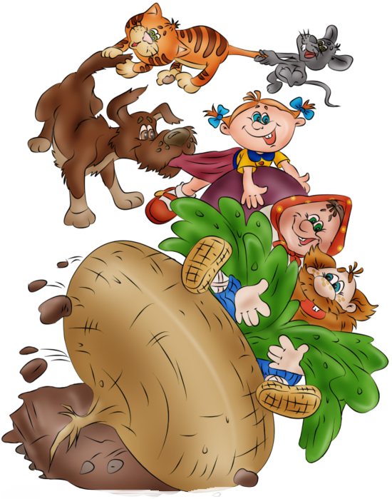
Конспект занятия
по ознакомлению
с окружающим миром
с детьми ТМНР:
«Волшебный мир театра»

Материал подготовила и
провела воспитатель:
Скобелева Нина Андреевна.

Москва
2019г.

Цели:

- Развивать эмоциональную сферу детей.
- Формировать доверительные отношения между детьми и взрослыми.

Задачи:

Обучающие:
- Учить согласовывать свои действия при проведении инсценировки.
- Продолжать знакомить детей с русским народным творчеством – сказкой.

Развивающие:
- Развивать звукопроизношение гласных звуков через звукоподражание /«мяу-мяу», «гав-гав», «пи-пи-пи»/.
- Развивать артикуляцию, двигательную активность под стихотворное сопровождение.

Воспитательные:
- Воспитывать интерес и бережное отношение к предметам театрально-игрового оборудования.
- Формировать желание перевоплощаться в изображаемые образы.
- Побуждать детей выражать удовольствие, сопереживание, радость от эмоционального сотрудничества.

Материал и оборудование:
- Кукольный театр «Репка», декорации для сказки, куклы деревянные, пальчиковые, русский народный костюм для ведущего, музыкальное сопровождение.

Предварительная работа:
- Чтение и рассказывание сказки «Репка», показ сказки при помощи различных видов театра, знакомство через этюды со всеми персонажами сказки, рассматривание иллюстраций к сказке, просмотр мультфильма « Репка».

Ход занятия.

Воспитатель:
- Ребята, вы попали в необычную комнату. Эта комната волшебная, она перенесёт вас в разные-разные сказки!

- А помогать попасть в сказку вам будут куклы, они тоже волшебные, потому что они умеют двигаться и говорить! Но это, если мы их об этом очень хорошо попросим.

- Так куда же мы попали?

Дети: В кукольный театр!

Воспитатель:
- В театре мы бываем часто. А почему наш театр называется КУКОЛЬНЫЙ?

- Я хочу вам рассказать первую сказку про кукольный театр:
«Давным-давно, жили-были девочки и мальчики (как вы). И было им скучно, потому что у них не было кукол и игрушек. И тогда один добрый человек взял и придумал самый первый кукольный театр. Этот театр был деревянным, т.е. игрушки в нём были деревянные (и лошадки, и тележки, и повозки, и люди). Шло время, появился театр на пальцах (пальчиковый). Вот они то ожили и стали говорить голосами тех артистов, на пальцы которых попадали.
А потом появились (перчаточные куклы) куклы-петрушки, а затем – марионетки. Вот те куклы, которых вы видите в нашем театре называются – перчаточные».

Воспитатель:
- Теперь вы знаете о кукольном театре и сейчас мы с вами попробуем стать артистами и будем показывать сказку «Репка».
Превращалки начинаем,
Мы артисты – просто класс!
Роли разные сыграем,
Мы для вас уже сейчас!

- Чтобы управлять куклами, надо иметь сильные, гибкие, умные пальчики. Поэтому мы их будем тренировать с помощью массажного мячика!

Репка – это круглый плод, | Катаем мяч между ладоней.
Под землёй она растёт. | Катаем одной ладонью по наружной стороне другой.
Ну-ка, дружные ребята, | Катаем мяч между ладоней.
Репку вытянуть нам надо! | Катаем другой ладонью по наружной стороне первой.
Тянем-потянем,  Репку мы достанем! | Сжимаем мяч одной рукой, передаём в другую, сжимаем другой, передаём.
Тянем раз, тянем два, | Руки прямые перед собой. Сжимаем мяч, одновременно «тянем его на себя».
Шевельнулась лишь едва! | Катаем между ладоней.
Быстро пальчики встряхнём  И опять тянуть начнём! | Отложили мяч. Сжимаем и разжимаем кулачки.

- А теперь мы сыграем сказку «Репка» с помощью перчаточных кукол.

Педагог распределяет роли.
«Артисты» занимают места вокруг стола с декорациями по сказке «Репка».
Остальные ребята пока садятся на стульчики и выполняют роль «зрителей».
Звучит музыкальная заставка, обозначающая начало спектакля.

На столе появляется дед.
- Посадил дед репку (дед наклоняется, двигает руками у земли).
- Выросла репка большая-пребольшая. (Взрослый ставит репку перед дедом.)
- Стал дед репку из земли тащить. (Кукла захватывает руками репку.)
Зрители хором: - Тянет-потянет, вытянуть не может.
- Позвал дед на помощь бабку: «Бабка!» (Бежит бабка, они друг другу поклонились, дед повернулся к репке, бабка обхватила его.)
- Бабка за дедку, дедка за репку.
Зрители хором: - Тянут-потянут, вытянуть не могут. (При этом куклы синхронно наклоняются то вперёд, то назад.)
- Позвала бабка внучку. (Бабка отпускает деда, поворачивается назад, кричит: «Внучка!». Появляется внучка. Все куклы поворачиваются лицом к репке, обхватывают друг друга).
- Внучка за бабку, бабка за дедку, дедка за репку.
Зрители хором: - Тянут-потянут, вытянуть не могут! (Куклы синхронно наклоняются то вперёд, то назад.)
- Кликнула внучка Жучку. (Внучка отпускает бабку, поворачивается назад, кричит: «Жучка!» Появляется Жучка. Зрители изображают, как она лает.
Все куклы поворачиваются лицом к репке, обхватывают друг друга.)

Взрослый начинает, зрители-дети договаривают хором:
- Жучка за внучку, внучка за бабку, бабка за дедку, дедка за репку - тянут-потянут, вытянуть не могут! (Куклы синхронно наклоняются то вперёд, то назад.)
- Кликнула Жучка кошку Мурку. (Жучка поворачивается назад, кричит: «Эй, Мурка!» Появляется кошка. Зрители изображают, как она мяучит.
Все куклы поворачиваются лицом к репке, обхватывают друг друга.)

Зрители хором под руководством взрослого:
- Мурка за Жучку, Жучка за внучку, внучка за бабку, бабка за дедку, дедка за репку. Тянут-потянут, вытянуть не могут. (Куклы синхронно наклоняются то вперёд, то назад.)
- Кликнула кошка Мурка мышку. (Мурка поворачивается назад, кричит: «Эй, мышка!» Появляется мышка. Зрители изображают, как она пищит.
Все куклы поворачиваются лицом к репке, обхватывают друг друга.)

Взрослый начинает, дети –зрители подхватывают, договаривая вторую часть фразы:
- Мышка за Мурку, Мурка за Жучку, Жучка за внучку, внучка за бабку, бабка за дедку, дедка за репку. Тянут-потянут – вытащили репку!

Звучит мелодия игры на балалайке.
Давайте изобразим танец героев сказки «Репка»
Подвижная игра «Пляска»
 | Дети становятся в круг.
Дед и баба дружно встали  И тихонько заплясали! | Руки перед собой, сложены  «по-школьному».  Поднимаем локти по очереди.
У бабульки – вот сюрприз,  Плечи ходят вверх и вниз! | Руки в стороны, закруглены. Движения плечами.
Ну а дед пошёл в присядку!  Тут и пляска, и зарядка!  А бабулька закружилась  И дедульке поклонилась!  Дед в ладоши ей похлопал,  И ногой ещё потопал!  Дед и баба молодцы,  Плясуны и удальцы! | Далее - движения по тексту.
Вдруг и Жучка подбежала, | Бег на месте.
Прыгать вздумала сначала, | Прыжки. Ручки-«лапки» перед собой.
А потом – хвостом вилять  Деда с бабкой развлекать! | Руки согнуты в локтях. Повороты корпуса. – Движение, как в рок-н-ролле.)
Тут на шум приходит кошка  И садится у окошка.  Лапкой ушки умывает | Садятся на коврик.  «Моют ушки» как кошки.
Свою спинку выгибает. | Встают на четвереньки. Спинку то выгибают, то прогибают.

Воспитатель:
- Волшебные игрушки ждут знакомства с вами!
- Можете подойти к ним, познакомиться, поиграть.
- Мы надеемся, что вы подружитесь с ними!

- Вот и сказочке конец! А кто пришёл, тот молодец!
- Вас ждёт ещё много волшебных сказок и их героев.
- До новых встреч в новых сказках!!!

